Verdad y ficción en la novela histórica
como recurso de aprendizaje
Víctor M. Bello Jiménez  Archivo Histórico Municipal de Teguise (Lanzarote, España).  Número de orcid: 0000-0001-9997-3491.  C. e.: archiverobello@gmail.com. | 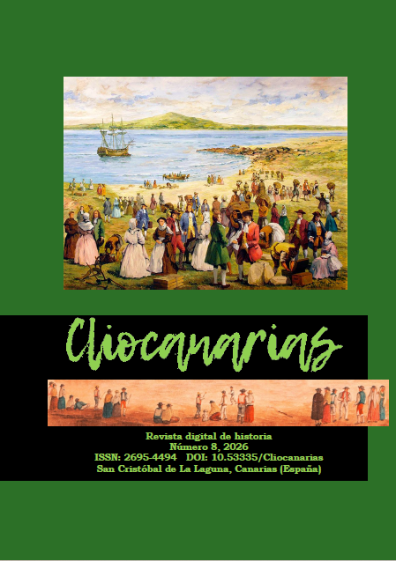
DOI: https://doi.org/10.53335/cliocanarias.2026.8.27
CLIOCANARIAS n.º 8 , Secc. Opinión.
Resumen: La novela histórica goza de un gran atractivo entre los lectores y esto la puede convertir en un recurso didáctico de primer nivel para transmitir el conocimiento histórico; sin embargo, para ser vista de este modo el autor debe adquirir un compromiso férreo con la cautela y la verdad para no tergiversar hechos o personajes históricos.

Palabras clave: Novela histórica, Historia, Recurso didáctico,
Verdad, Ficción.

Cómo citar:

BELLO JIMÉNEZ, Víctor M.
Verdad y ficción en la novela histórica como recurso de aprendizaje. Cliocanarias n.º 8, pp. 677-679.

LICENCIA
Derechos de autor 2026:
Víctor M. Bello Jiménez

Los derechos de edición y primera publicación corresponden a la revista, y su contenido podrá ser utilizado con fines educativos y científicos. Se debe citar siempre el origen, pudiendo la revista —con independencia del libre uso y difusión de cada original por parte de su autor— publicar el número completo en cualesquiera plataformas de contenidos científicos o culturales que posibiliten una mayor difusión.
El uso por parte de terceras personas de cualquier trabajo publicado se regula mediante licencia Creative Commons Reconocimiento 4.0 Internacional (atribución-no comercial, CC BY-NC-4.0) . Es preciso mencionar la autoría y la fuente original de publicación (revista, URL), quedando excluida toda finalidad mercantil.

